ฉงชิ่ง ล้ำเกินต้าน 5 วัน 4 คืน
โดยสายการบิน THAI AIR ASIA (FD)
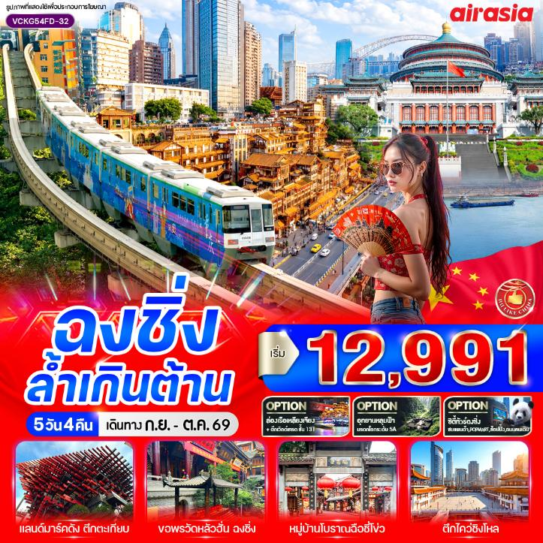

✨ ไฮไลท์โปรแกรม
- ถ่ายรูป รถไฟฟ้าทะลุตึก แลนด์มาร์กยอดนิยมแห่งมหานครฉงชิ่ง
- เที่ยวแลนด์มาร์กสุดฮิต Raffles City Chongqing
- เดินเล่น ถนนคนเดินเจี่ยฟางเป่ย ย่านช้อปปิ้งชื่อดัง
- หงหยาต้ง แลนด์มาร์กสุดฮิต ชมอาคารโบราณริมผาสุดอลังการ
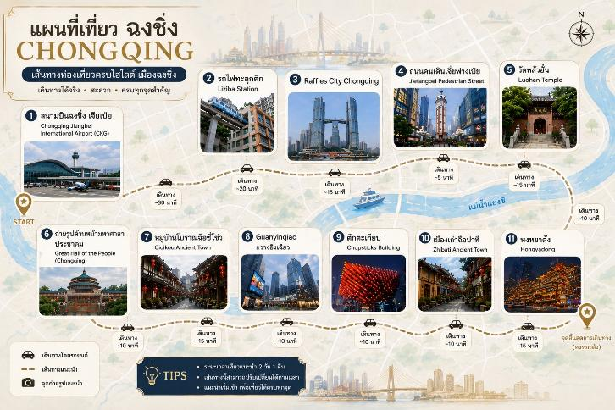
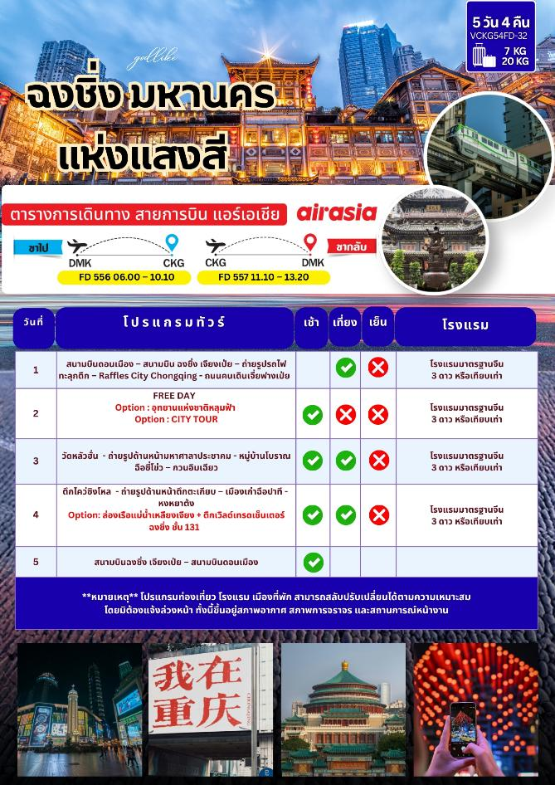

อัตราค่าบริการ
วันเดินทาง | ราคาทัวร์/ท่าน  (ผู้ใหญ่-เด็ก 2 ปีขึ้นไป)  พักห้องละ 2 ท่าน | จอยแลยด์ ไม่รวมค่าตั๋วเครื่องบิน ไป-กลับ | ราคา  ห้องพักท่านเดียว  (เพิ่ม)
09 – 13 กัยยายน 2569 | 13,991 | 8,999 | 3,500
10 – 14 กันยายน 2569 | 13,991 | 8,999 | 3,500
16 – 20 กันยายน 2569 | 13,991 | 8,999 | 3,500
17 – 21 กันยายน 2569 | 12,991 | 7,999 | 3,500
14 – 18 ตุลาคม 2569 | 15,991 | 10,999 | 3,500
21 – 25 ตุลาคม 2569  วันปิยมหาราช | 16,991 | 11,999 | 3,500
22 – 26 ตุลาคม 2569  วันปิยะมหาราช | 16,991 | 11,999 | 3,500

**จอยแลนด์ (ไม่รวมตั๋วเครื่องบิน ไป-กลับ) หากลูกค้าต้องการจอยแลนด์ กรุณาสอบถามราคาและสถานะกรุ๊ปก่อนทำการจอง**
สำหรับลูกค้าจอยแลนด์ ลูกค้าต้องเดินทางตามโปรแกรมพร้อมคณะใหญ่ หากเกิดเหตุการณ์ที่คณะใหญ่ไม่สามารถเดินทางได้ หรือเดินทางล่าช้า จากการเกิดสถานการณ์สุดวิสัย เช่น เกิดกรณีความล่าช้าจากสายการบิน, สายการบินยกเลิกเที่ยวบิน, การประท้วง, การนัดหยุดงาน, การก่อจลาจล, โรคระบาด, ภัยธรรมชาติ, ภัยสงคราม, การปิดน่านฟ้า และอุบัติเหตุต่างๆ รวมไปถึงเหตุการไม่คาดคิดซึ่งอยู่นอกเหนือความควบคุมของบริษัททางบริษัทขอสงวนสิทธิ์ไม่รับผิดชอบกรณี หากการเกิดค่าใช้จ่ายเพิ่มเติม

- ค่าทัวร์ไม่รวมค่าจ้างมัคคุเทศก์และคนขับรถท้องถิ่น ท่านละ 2,500 บาท (ชำระที่สนามบิน ณ วันเดินทาง)
- ค่าทิปหัวหน้าทัวร์ (ตามมาตรฐานการให้ทิป วันละ 100 บาท / ท่าน / วัน ) ทั้งนี้ขึ้นอยู่กับความพึงพอใจของลูกค้า
- ค่าบริการข้างต้นเฉพาะนักท่องเที่ยวถือพาสปอร์ตไทยเท่านั้น กรณีถือพาสปอร์ตต่างชาติชำระเพิ่ม 3,000 บาท
- อัตราค่าบริการสำหรับเด็กอายุไม่เกิน 2 ปี ณ วันเดินทางกลับ (Infant) ท่านละ 8,000 บาท (แนะนำลูกค้าให้พิจารณาเรื่องการเดินทางด้วยตนเอง)
- โรงแรมไม่มีห้องพักสำหรับ 3 ท่าน กรณีเดินทาง 3 ท่าน ต้องซื้อห้องพักเดี่ยวเพิ่ม

วันแรก สนามบินดอนเมือง – สนามบิน ฉงชิ่ง เจียง เป่ย – ถ่ายรูปรถไฟทะลุกตึก – Raffles City Chongqing - ถนนคนเดินเจี่ยฟางเป่ย
03.00 น. คณะพร้อมกันที่ สนามบินดอนเมือง อาคารผู้โดยสารระหว่างประเทศ ชั้น 3 เคาน์เตอร์ สายการบิน THAI AIR ASIA โดยมีเจ้าหน้าที่ของบริษัทฯคอยต้อนรับ และอำนวยความสะดวกด้านเอกสารการเดินทาง
06.05 น. ออกเดินทางสู่ เมืองฉงชิ่งโดย สายการบิน THAI AIR ASIA (FD) เที่ยวบินที่ FD 556 (ไม่มีอาหารบริการบนเครื่อง)
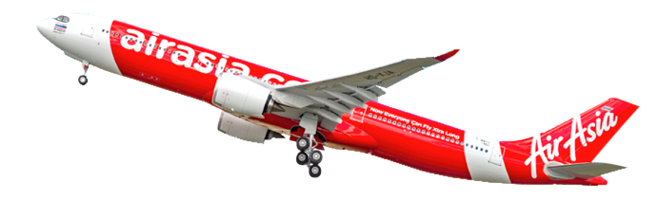

***เที่ยวบินหรือเวลาอาจมีการเปลี่ยนแปลง ทั้งนี้ขึ้นอยู่กับสายการบินเป็นผู้กำหนด***
ขอสงวนสิทธิ์ในการเลือกที่นั่งบนเครื่องบิน เนื่องจากเป็นตั๋วกรุ๊ป การจัดที่นั่งจะเป็นระบบ RANDOM ที่นั่งอาจจะไม่ได้นั่งติดกัน ทางบริษัทไม่สามารถเข้าไปแทรกแซงได้ ซึ่งเป็นไปตามเงื่อนไขของสายการบินเป็นผู้กำหนด
10.10 น. ถึง สนามบินฉงชิ่ง เจียงเป่ย (เวลาท้องถิ่นที่จีน เร็วกว่าประเทศไทย 1 ชั่วโมง กรุณาปรับเวลาของท่านเพื่อความสะดวกในการนัดหมาย) ผ่านพิธีการตรวจคนเข้าเมือง, ศุลกากรและรับสัมภาระเรียบร้อย

เที่ยง บริการอาหารกลางวัน ณ ภัตตาคาร
นำท่าน ถ่ายรูปรถไฟทะลุตึก รถไฟฟ้าของมหานครฉงชิ่ง ที่วิ่งผ่านสถานีหลีจื่อป้า (Liziba Station) ซึ่งทะลุตึก 19 ชั้น ที่เป็นอาคารที่พักอาศัยของประชาชน โดยสถานีหลีจื่อป้าใช้พื้นที่เพียงชั้น 6-8 ของตัวอาคารเท่านั้น รถไฟนี้ ออกแบบให้สามารถลดเสียงการทำงานด้วยอุปกรณ์ชนิดพิเศษ เสียงจะดังเท่าเครื่องล้างจาน หรือ ประมาณ 75.8 เดซิเบล เท่านั้น ที่นี่จึงถือว่าไม่เป็นมลพิษทางเสียง และไม่ถูกร้องเรียนหรือถูกสั่งรื้อถอน เป็นอีกแลนด์มาร์กสุดแปลกตาของเมืองฉงชิ่ง
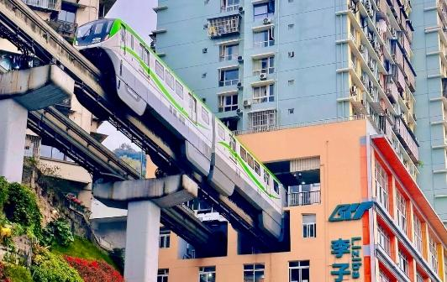

จากนั้นนำท่านไปยัง Raffles City Chongqing เป็นแลนด์มาร์กสถาปัตยกรรมสุดล้ำรูปทรงเรือใบยักษ์ ตั้งอยู่บริเวณเจาเทียนเหมิน (Chaotianmen) จุดบรรจบแม่น้ำแยงซีและเจียหลิง ในเขตหยูจง เมืองฉงชิ่ง ประเทศจีน เปิดให้บริการตั้งแต่ปี 2019 ประกอบด้วยตึกระฟ้า 8 หลัง โดยมีไฮไลท์คือสะพานลอยฟ้า "The Crystal" ยาว 300 เมตร ที่เชื่อม 4 ตึกเข้าด้วยกันบนระดับความสูง 250 เมตร
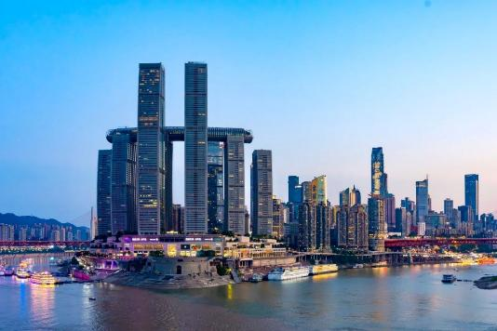

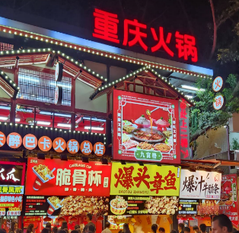
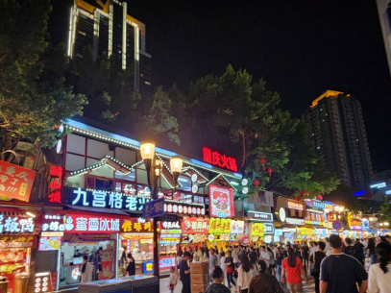
จากนั้นนำท่านช้อปปิ้ง ถนนคนเดินเจียฟางเป่ย ที่นี่เรียกได้ว่าเป็นใจกลางเมืองที่มีแหล่งธุรกิจต่างๆ ซึ่งรวมไปด้วยทั้งตึกสูง แหล่งรวมแบรนด์เนมชื่อดังต่างๆ ที่ใครมาเมืองฉงชิ่งแล้วนั้น จะต้องมาเดินเที่ยวที่นี่ เจียฟางเป่ยเป็นจัตุรัสที่ให้ผู้คนสามารถมาเดินท่องเที่ยว เนื่องจากตั้งอยู่เกือบใจกลางของเมืองฉงชิ่ง เลยทำให้ที่แห่งนี้กลายเป็นแหล่งรวมทุกอย่างอยู่ในที่เดียว

ค่ำ อิสระอาหารค่ำตามอัธยาศัย
ได้เวลาสมควรนำท่านเดินทางเข้าสู่ที่พัก
ที่พัก โรงแรมมาตรฐานประเทศจีน 3 ดาว หรือเทียบเท่า

วันที่สอง Free Day
Option : อุทยานแห่งชาติหลุมฟ้า
Option : CITY TOUR

เช้า บริการอาหารเช้า ณ ห้องอาหารของโรงแรม

Free Day อิสระท่องเที่ยว ตามอัธยาศัย (ไม่มีรถและไกด์บริการ)
Option 1 : อุทยานแห่งชาติหลุมฟ้า รวมบัตรเข้าชม+รถรับส่งภายใน รวมอาหารกลางวัน และ เย็น ราคาท่านละประมาณ 880 หยวน/ท่าน ราคาอาจมีการเปลี่ยนแปลง เช็คราคากับหัวหน้าทัวร์อีกครั้ง

สำหรับท่านที่ซื้อ Option Tour อุทยานแห่งชาติหลุมฟ้า
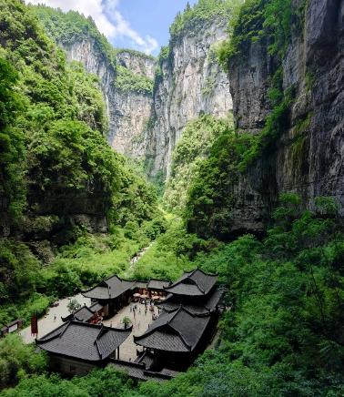
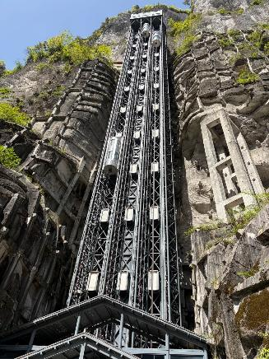
นำท่านไปยัง อุทยานแห่งชาติหลุมฟ้า หรือ เทียนเชิงซ่านเฉียว ตั้งอยู่ที่เมืองอู่หลง นครฉงชิ่ง ประเทศจีน เป็นมรดกโลกทางธรรมชาติที่มีความสวยงามระดับ 5A ที่เกิดจากการยุบตัวของเปลือกโลกจนเกิดเป็นหลุมขนาดใหญ่และมีสะพานหินธรรมชาติ 3 สะพาน ได้แก่ สะพานเทียนหลง (มังกรฟ้า) สะพานชิงหลง (มังกรเขียว) และสะพานเฮยหลง (มังกรดำ) ภายในอุทยานยังมีสถานที่ท่องเที่ยวที่น่าสนใจ เช่น โรงเตี๊ยมโบราณสมัยราชวงศ์ถัง และทางเดินกระจก จุดเด่น: สะพานหินธรรมชาติ 3 แห่ง: สะพานเทียนหลง, สะพานชิงหลง, สะพานเฮยหลง ซึ่งเป็นกลุ่มสะพานหินที่ใหญ่ที่สุดในเอเชียโรงเตี๊ยมโบราณ: อาคารที่สร้างขึ้นใหม่ตามแบบเดิมที่เคยเป็นจุดแวะพักของนักเดินทางสมัยราชวงศ์ถัง

Option 2 : CITY TOUR ชมแพนด้า, ช้อปปิ้ง POP MART , THE RING SHOPPING MALL ถนนคนเดินหลงเหมินฮ่าว , โชว์กายกรรม รวมอาหารกลางวัน และ เย็น ราคาท่านละประมาณ 780 หยวน/ท่าน
ราคาอาจมีการเปลี่ยนแปลง เช็คราคากับหัวหน้าทัวร์อีกครั้ง

สำหรับท่านที่ซื้อ Option Tour CITY TOUR
นำท่านเที่ยวในเมืองฉงชิ่ง เริ่มต้นกันที่ พาไปชมหมีแพนด้า เขาว่าน่ารัก ซึ่งเป็นสัวต์ประจำชาติจีน จากนั้นนำท่านไปช้อปปิ้ง POP MART และนำท่านไปช้อปปิ้งต่อกันที่ The ring shopping mall ซึ่งห้าง The ring นี้ เป็นห้างสรรพสินค้าที่โดดเด่นด้วยการออกแบบให้มีสวนพฤกษศาสตร์ในร่มขนาดใหญ่ มีน้ำตกในร่มสูงกว่า 20 เมตร และมีต้นไม้กว่า 300 สายพันธุ์ นอกจากนี้ยังมีสถาปัตยกรรมภายนอกที่สวยงามเหมาะแก่การถ่ายรูป มุมยอดนิยมคือโดมสีขาวด้านหน้าห้าง ภายในห้างมีร้านค้าแบรนด์เนม ร้านอาหาร คาเฟ่ และโซนไลฟ์สไตล์ จากนั้นนำท่านไปสัมผัสบรรยากาศของ ถนนโบราณหลงเหมินฮ่าว เป็นถนนโบราณทางประวัติศาสตร์และวัฒนธรรมที่ได้รับการอนุรักษ์ไว้อย่างดีที่สุดและใหญ่ที่สุดในเมืองหลักของฉงชิ่ง อยู่ติดกับสะพานตงสุ่ยเหมิน ด้านหน้าเป็นแม่น้ำแยงซี ด้านหลังเป็นเขาหนานซาน มองเห็นวิวแม่น้ำแบบพาโนรามา ปิดท้ายของโปรแกรม CITY TOUR ด้วยการพาไปชม กายกรรมระดับนานาชาติ เป็นการแสดงกายกรรมและแสงสีเสียง โดยมีจุดเด่นที่โปรดักชั่นสุดล้ำ เช่น การหมุนของที่นั่ง, การบินของนักแสดง และเทคนิคแสงสีเสียงตระการตา การแสดงนี้ผสมผสานการเต้นรำ ยิมนาสติก และดนตรีพื้นเมืองเข้าด้วยกัน และมีการปรับปรุงเวอร์ชั่นใหม่ให้เป็นธีมไซเบอร์พังก์
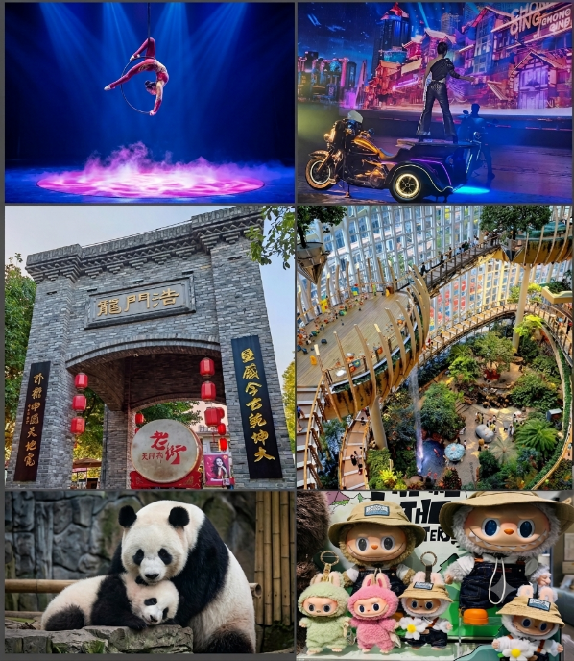

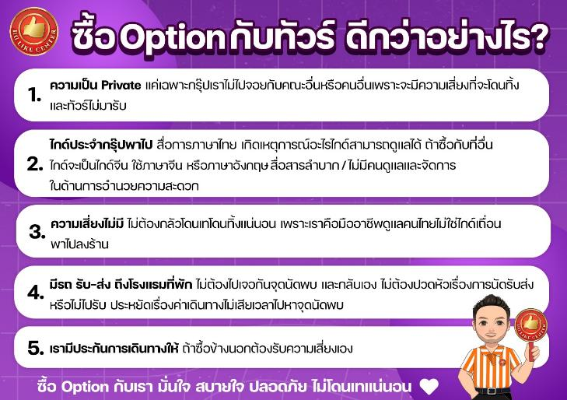

ที่พัก โรงแรมมาตรฐานประเทศจีน 3 ดาว หรือเทียบเท่า

วันที่สาม วัดหลัวฮั่น - ถ่ายรูปด้านหน้ามหาศาลาประชาคม - หมู่บ้านโบราณฉือชี่โข่ว – กวนอิมเฉียว

เช้า บริการอาหารเช้า ณ ห้องอาหารของโรงแรม
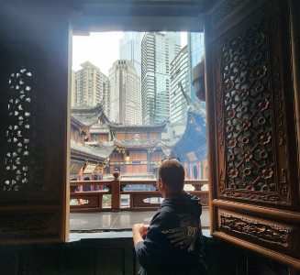
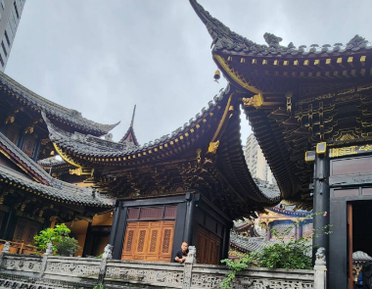
นำท่านต่อไปยัง วัดหลัวฮั่น (Luohan Temple) เป็นวัดพุทธโบราณอายุกว่าพันปีที่ตั้งอยู่ใจกลางเมืองฉงชิ่ง ประเทศจีน นอกจากจะเป็นสถานที่ศักดิ์สิทธิ์ที่ผู้คนนิยมไปขอพรเรื่องความรัก โชคลาภ การงาน และสุขภาพแล้ว ยังเป็นแลนด์มาร์กยอดนิยมสำหรับนักท่องเที่ยวที่ชื่นชอบสถาปัตยกรรมจีน และมีจุดถ่ายรูปสวยงามมากมาย มีมุมที่มองเห็นตึกสูงที่อยู่รอบๆ วัด ซึ่งเป็นภาพที่สะท้อนความขัดแย้งระหว่างความเก่าแก่กับความทันสมัยได้อย่างลงตัวไฮไลต์และจุดเด่นของวัดหลัวฮั่นคือ พระพุทธรูปมีพระพุทธรูปหินแกะสลักจากสมัยราชวงศ์ซ่งมากกว่า 400 องค์, พระพุทธไสยาสน์, และรูปปั้นพระอรหันต์ 500 องค์ ซึ่งมีความเป็นเอกลักษณ์และมีใบหน้าที่แตกต่างกัน และ นอกจากนี้ ฝั่งตรงข้ามของวัด เป็นตลาด whole sale ขนาดใหญ่ เป็นตลาดขายส่งของจีนมีคุณภาพ อีกแห่งหนึ่ง

เที่ยง บริการอาหารกลางวัน ณ ภัตตาคาร
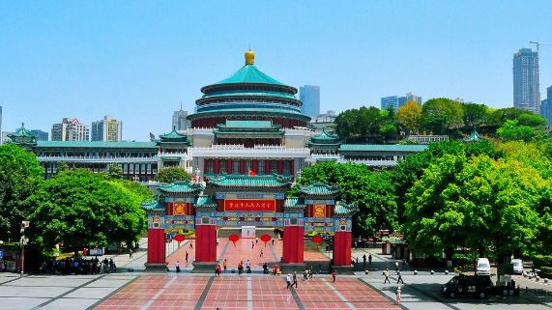
จากนั้นนำท่านถ่ายรูปด้านหน้า มหาศาลาประชาคม หรือ ต้าลี่ถัง อาคารขนาดใหญ่ทรงชิโน-โซเวียต (Sino-Soviet) ที่สร้างขึ้นในสมัยยุคคอมมิวนิสต์ ใช้สำหรับเป็นที่ประชุมผู้แทนราษฎรและเป็นโรงละครสำหรับประชาชน เป็นสัญลักษณ์สำคัญของเมืองฉงชิ่ง เป็นอาคารสถาปัตยกรรมแบบจีนผสมผสานตะวันตกที่โดดเด่น ใช้เป็นทั้งที่ประชุมสภาผู้แทนราษฎรและโรงละครสำหรับประชาชน สามารถจุคนได้มากกว่า 4,000 คน และมักเป็นสถานที่จัดงานสำคัญต่างๆ
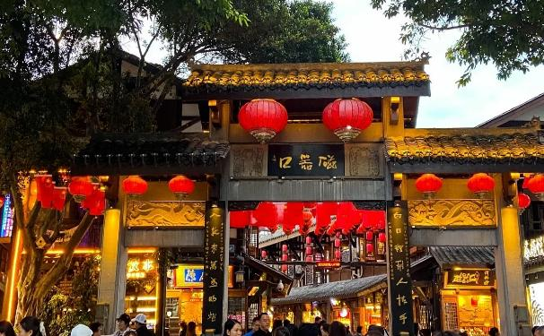
นำท่านไปยัง เมืองโบราณฉือชี่โข่ว เป็นสถานที่ท่องเที่ยวเก่าแก่ที่ตั้งอยู่ในนครฉงชิ่ง ประเทศจีนเป็นเมืองโบราณที่ตั้งอยู่ริมฝั่งแม่น้ำเจียหลิงทางฝั่งตะวันตกของนครฉงชิ่ง เคยเป็นเมืองท่าการค้าที่สำคัญในอดีต ปัจจุบันได้กลายเป็นหมู่บ้านอนุรักษ์ทางวัฒนธรรมที่ผสมผสานความเก่าแก่กับความทันสมัยได้อย่างลงตัว ที่นี่มีสถาปัตยกรรมโบราณ ร้านค้าขายของกิน ของฝาก และร้านน้ำชามากมาย นอกจากนี้ยังมีกิจกรรมและบรรยากาศที่น่าสนใจให้เที่ยวชม เช่น การเดินเล่นตามซอกซอยที่ปูด้วยหิน และการชมการแสดงศิลปะท้องถิ่น

จากนั้นนำท่านไปยัง กวนอิมเฉียว (Guanyinqiao) เป็นย่านการค้าและถนนคนเดินที่มีชื่อเสียง
ที่สุดแห่งหนึ่งในเขตเจียงเป่ย เมืองฉงชิ่ง ประเทศจีน เป็นแหล่งรวมห้างสรรพสินค้า ร้านอาหาร
แฟชั่น และจุดถ่ายรูปยอดฮิต (เช็คอิน) สำหรับวัยรุ่นจีน โดยเฉพาะป้าย "ฉันอยู่ที่ฉงชิ่ง" (我在
重庆) ที่เป็นแลนด์มาร์คสำคัญ
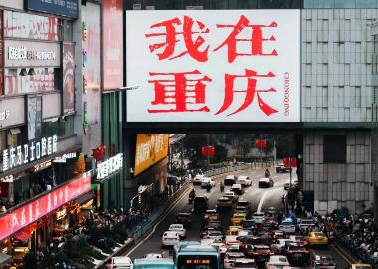
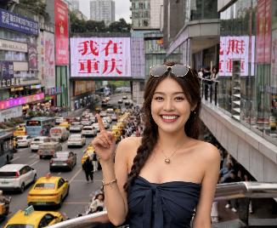

ค่ำ อิสระอาหารค่ำตามอัธยาศัย
ได้เวลาสมควรนำท่านเดินทางเข้าสู่ที่พัก
ที่พัก โรงแรมมาตรฐานประเทศจีน 3 ดาว หรือเทียบเท่า

วันที่สี่ ตึกไคว่ชิงโหล - ถ่ายรูปด้านหน้าตึกตะเกียบ – เมืองเก่าฉือปาที - หงหยาต้ง
Option: ล่องเรือแม่น้ำเหลียงเจียง + ตึกเวิลด์เทรดเซ็นเตอร์ ฉงชิ่ง ชั้น 131

เช้า บริการอาหารเช้า ณ ห้องอาหารของโรงแรม

นำท่านไปยัง ตึกไคว่ชิงโหล (Kuixinglou) ที่มีสะพานเชื่อมตึกที่ข้ามจากชั้นที่ 1 สู่ชั้นที่ 22 นับว่าเป็นความล้ำสมัยของสถาปัตยกรรมที่มีความโดดเด่นของเมืองฉงชิ่ง ที่สามารถจัดสรรพื้นที่ให้เพียงพอต่อการพักอาศัยของชุมชนเมือง เดินทางข้ามสะพานเพื่อไปยังอีกตึกได้อย่างสะดวกสบาย สถาปัตยกรรมที่เป็นเอกลักษณ์: เป็นส่วนหนึ่งของฉงชิ่งที่ถูกสร้างบนพื้นที่ลาดเชิงเขา ทำให้เกิดความซับซ้อนทางสถาปัตยกรรม
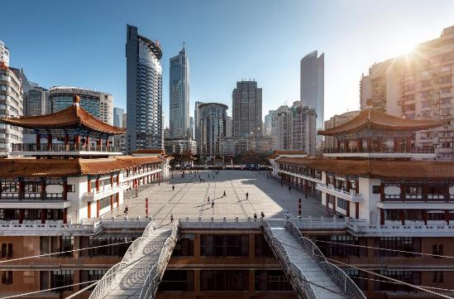

จากนั้นนำท่านเดินทางไป ถ่ายรูปด้านหน้าตึกตะเกียบ หนึ่งในสัญลักษณ์ของเมืองฉงชิ่ง ตึกนี้มี
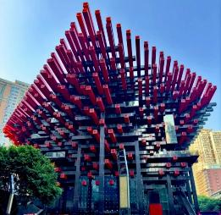
ชื่อเรียกว่า ฉงชิ่งกั๋วไท้อาร์ตเซ็นเตอร์ (Chongqing Guotai Arts Center) ศูนย์จัดแสดงงานศิลปะแห่งนี้เป็นสิ่งก่อสร้างอันมีเอกลักษณ์ที่ตั้งอยู่ในนครฉงชิ่ง ทางตะวันตกเฉียงใต้ของประเทศจีน อาคารนี้ถูกออกแบบให้มีรูปร่างคล้ายกอง "ตะเกียบยักษ์" สีดำและแดงที่วางซ้อนกันเป็นชั้นๆ ที่ส่วนปลายของตะเกียบสีแดง จะมีตัวอักษรจีนคำว่า "กั๋ว" (国) ประทับอยู่ ซึ่งมีความหมายถึงชาติหรือประเทศ สื่อถึงความเป็นอันหนึ่งอันเดียวกันและความภาคภูมิใจในชาติ ส่วนที่ปลายตะเกียบสีดำ จะมีอักษรจีนคำว่า "ไท้" (泰) ประทับอยู่ ซึ่งหมายถึงความเงียบสงบหรือความอุดมสมบูรณ์ แสดงถึงความสงบและความเจริญรุ่งเรือง
เที่ยง บริการอาหารกลางวัน ณ ภัตตาคาร
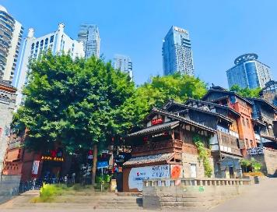
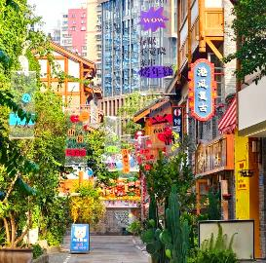
จากนั้นนำท่านไปยัง เมืองเก่าฉือปาที เป็นอีกหนึ่งถนนคนเดินในเมืองฉงชิ่ง ที่นี่เคยเป็นเส้นทางหลักที่เชื่อมระหว่างเมืองชั้นบนและเมืองชั้นล่าง โดยมีบันไดหินทอดยาวผ่านย่านเก่าแก่ ถือเป็นศูนย์กลางทางการค้า การคมนาคม ขนส่งสินค้า ที่ได้รับการพัฒนาใหม่และยังคงรักษาความเป็นเมืองเก่าเอาไว้ ในปัจจุบันจึงกลายเป็นถนนคนเดิน ที่มีอาหาร น้ำ ขนม local ของเมืองฉงชิ่ง ร้านคาเฟ่ชิคๆ และร้านของฝากมากมาย

จากนั้นนำท่านไปยัง หงหยาต้ง (Hongyadong) ตั้งอยู่ริมฝั่งแม่น้ำเจียหลิงที่นครฉงชิ่ง ทางภาคตะวันตกเฉียงใต้ของประเทศจีน เป็นคอมเพล็กซ์มอลล์ขนาดใหญ่สร้างติดกับหน้าผา ที่เต็มไปด้วยร้านค้า ร้านอาหาร ร้านขายสินค้าที่ระลึกมากมาย หงหยาต้งมีความโดดเด่นทางด้านสถาปัตยกรรมที่ตกแต่งในรูปแบบจีนโบราณ ประกอบไปด้วย อาคารแบบจีน ถ้ำ ภูเขา น้ำตก ศาลา ทางเดิน สะพาน จุดชมวิว อีกทั้งที่นี่ยังถือเป็นจุดนัดพบยามค่ำคืนของชาวเมืองฉงชิ่ง เป็นจุดชมวิวทิวทัศน์ของแม่น้ำเจียหลิง และยังเป็นอีกหนึ่งสัญลักษณ์ของเมือง ที่นักท่องเที่ยวไม่ควรพลาดที่จะแวะมาเดินเล่นและถ่ายรูปเก็บไว้เป็นที่ระลึก

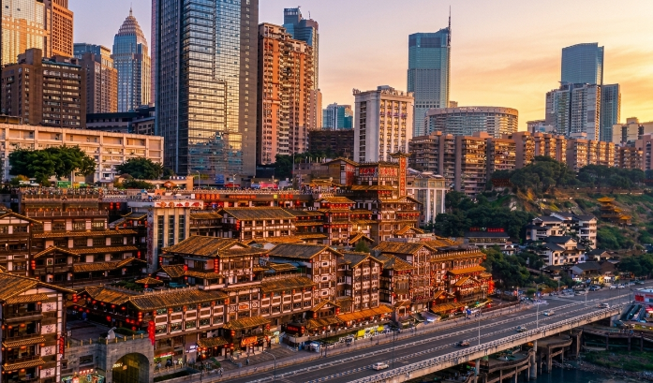

Option 3 ล่องเรือแม่น้ำเหลียงเจียง + ตึกเวิลด์เทรดเซ็นเตอร์ ฉงชิ่ง ชั้น 131 ราคาท่าน
ประมาณ 380 หยวน / ท่าน ราคาอาจมีการเปลี่ยนแปลง เช็คราคากับหัวหน้าทัวร์อีกครั้ง
สำหรับท่านที่ซื้อ Option Tour ล่องเรือแม่น้ำเหลียงเจียง + ตึกเวิลด์เทรดเซ็นเตอร์ ฉงชิ่งชั้น 131
ให้ท่านได้สัมผัสประสบการณ์ล่องเรือ ชมวิวไฟสุดอลังการของย่านหงหยาต้ง land mark ที่ขึ้นชื่อของเมืองฉงชิ่ง และชมความงามของสะพานเฉียนซีเหมิน เป็นสะพานแขวนสีแดงในเมืองฉงชิ่ง ทอดข้ามแม่น้ำเจียหลิง เชื่อมต่อเขตหยูจงและเขตเจียงเป่ย เป็นเส้นทางคมนาคมที่สำคัญสำหรับรถยนต์ (ชั้นบน) และรถไฟใต้ดินสาย 6 (ชั้นล่าง) และเป็นจุดชมวิวที่นิยม โดยเฉพาะยามค่ำคืนเมื่อเปิดไฟ ท่านจะได้เห็นวิวอีกมุมหนึ่ง ที่ไม่ควรพลาดเป็นอย่างยิ่ง นอกจากนั้น ยังพาไปท่านชมวิวตอนกลางคืน แบบพาโนรามาของมหานครฉงชิ่ง 360 องศา ที่ตึกเวิลด์เทรดเซ็นเตอร์ ชั้น 131

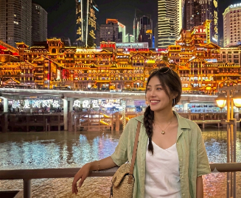
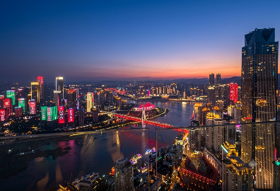

ค่ำ อิสระอาหารค่ำ
หลังรับประทานอาหาร นำท่านเดินทางเข้าสู่ที่พัก
ที่พัก โรงแรมมาตรฐานประเทศจีน 3 ดาว หรือเทียบเท่า

วันที่ห้า สนามบินฉงชิ่ง เจียงเป่ย – สนามบินดอนเมือง
เช้า บริการอาหารเช้า ณ ห้องอาหารของโรงแรม
ได้เวลาอันสมควรนำท่านเดินทางสู่ สนามบินนานาชาติฉงชิ่ง เจียงเป่ย
11.20 น. เดินทางกลับสู่กรุงเทพฯ โดยสายการบิน THAI AIR ASIA (FD) เที่ยวบินที่ FD 557 (ไม่มีอาหารบริการบนเครื่อง)
13.20 น. เดินทางถึง สนามบินดอนเมือง โดยสวัสดิภาพและความประทับใจ........


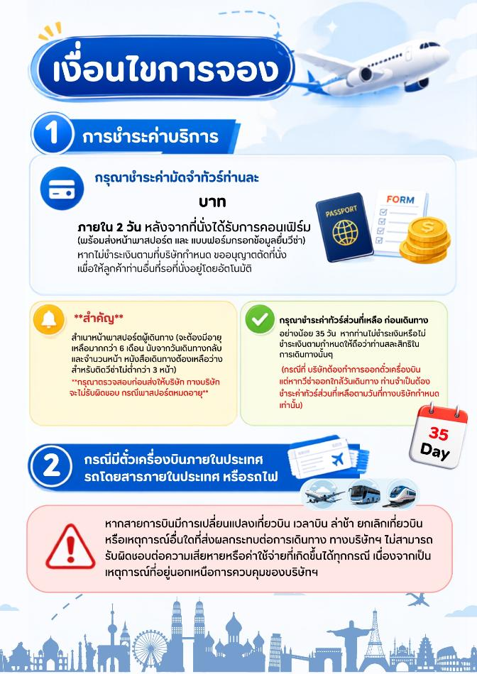
10,000
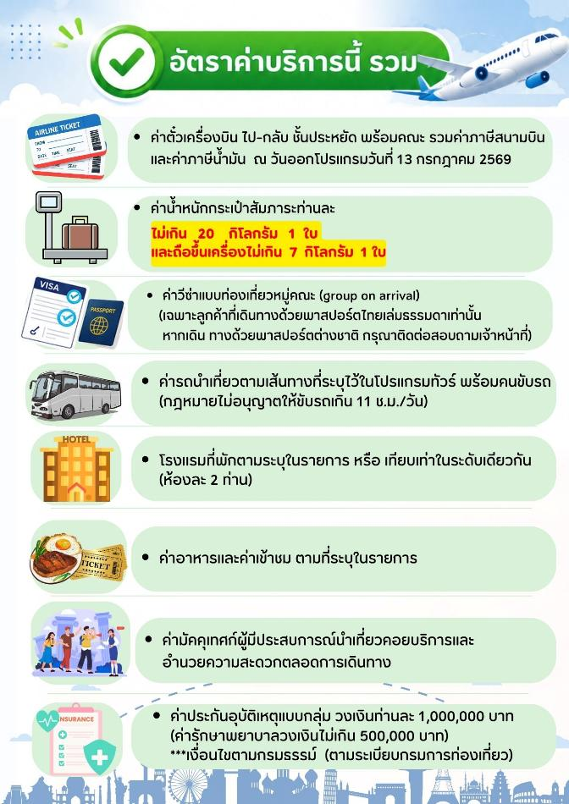
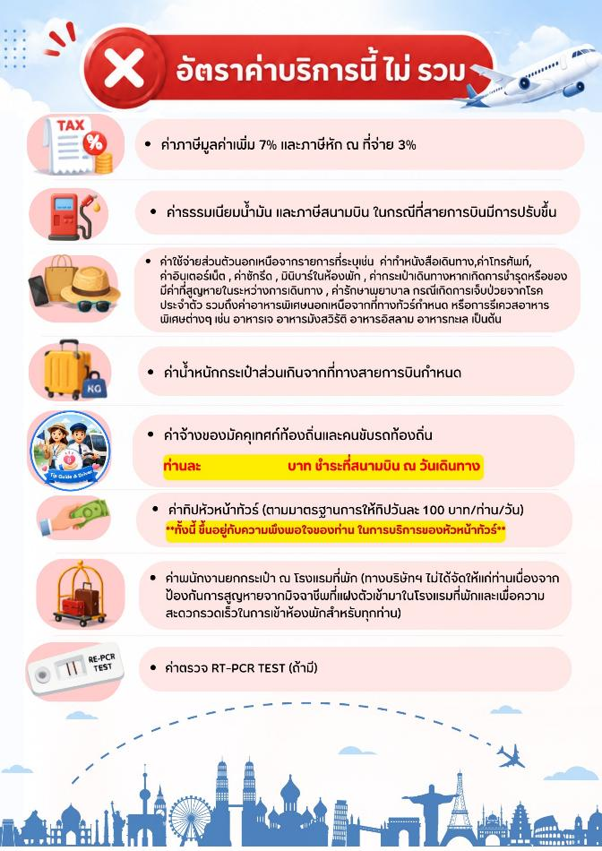
2,500
